Интеллектуальный марафон 2016
финальный (очный) этап
6 класс
- Бегемот может выпить бассейн за 20 минут, а слон за 15 минут. Вначале бегемот пил из бассейна 2 минуты, затем к нему присоединился слон, некоторое время они пили вместе. Затем бегемот ушел, и слон допил воду из бассейна за 3 минуты. Сколько минут слон и бегемот пили из бассейна вместе?
- Фермер продал две коровы за 210 долларов. На одной корове он заработал 10%, а на другой – 10% потерял. Во сколько первоначально обошлась ему каждая корова, если доход фермера составил 5%?
- Разрежьте данную фигуру на три равные части (которые можно совместить наложением).
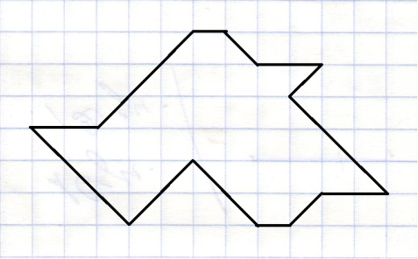
- Числа 3638; 3740; 3434 при делении на двузначное число N, большее тридцати, дают одинаковый остаток. Найдите число N.
- В классе учатся 27 человек, но на урок физкультуры пришли не все. Учитель разделил пришедших на две равные по численности команды. При этом в первой команде была половина всех пришедших мальчиков и треть всех пришедших девочек. Во второй команде половина всех пришедших девочек и четверть всех пришедших мальчиков. Остальные пришедшие ребята стали помогать судить игру. Сколько ребят судили игру?

